国家标准《复层建筑涂料》参编邀请函

根据国家标准化管理委员会发布的“国标委发[2024]50号关于下达2024年第八批推荐性国家标准计划及相关标准外文版计划的通知”，由全国轻质与装饰装修建筑材料标准化技术委员会（TC195）提出并归口，上海建科检验有限公司负责《复层建筑涂料》（计划项目编号为20243103-T-609，见附件一）国家标准的修订工作。

随着市场上复层建筑涂料的不断发展，各种新型涂料的研发与应用，作为建筑行业的主要装饰材料之一，复层建筑涂料不仅可以提高室内外环境的美观度，还可以保护建筑表面免受损坏和污渍的影响，具有更优异的装饰性能。为满足当前涂料行业的发展要求，建立健全满足产业高质量发展的新型标准体系，对GB/T 9779-2015《复层建筑涂料》进行修订，以推动行业技术进步与产品创新。

标准主编单位上海建科检验有限公司现对国家标准《复层建筑涂料》修订工作公开征集参编单位，相关科研院所、生产、施工、设计等单位如有意向，可确定一名参加标准编制工作人员名单，并填写参编回执（附件二）进行申请。

联系方式如下：

王 超15901632655（微信同号），wangchao9@sribs.com；

[缪 策15800782573（微信同号），miaoce@sribs.com](mailto:缪%20%20策15800782573（微信同号），miaoce@sribs.com)；

徐宴华13611785216（微信同号），xuyanhua@sribs.com。

上海建科检验有限公司

2024年11月

附件一：计划通知

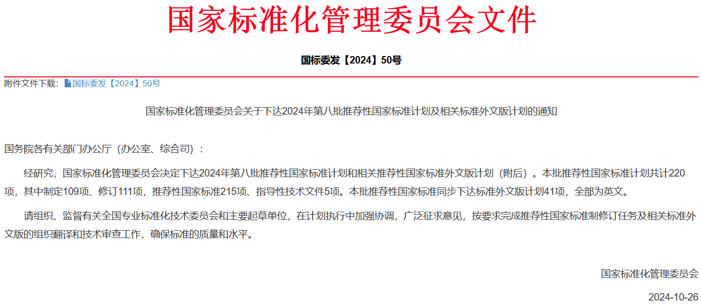

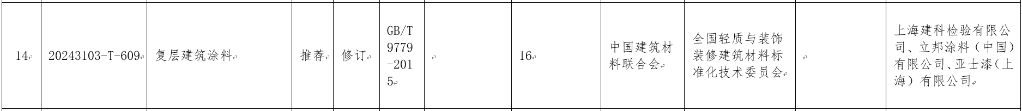

附件二

参编回执

上海建科检验有限公司：

我单位申请加入国家标准《复层建筑涂料》编制组，并愿意提供编制经费及技术支持。本单位参与标准编制工作的人员情况如下：

|  |  |  |  |
| --- | --- | --- | --- |
| 参编单位 |  | | |
| 单位地址 |  | 邮编 |  |
| 姓名 |  | 职务/职称 |  |
| 电话/手机 |  | E-mail |  |
| 备 注： |  | | |

参编单位（盖章）：

年  月  日